**CAPITULO 1: Introducción a la Administración**

* 1. ¿QUIÉNES SON LOS GERENTES?

**Gerente:** en general es alguien que coordina y supervisa el trabajo de otras personas para que se logren los objetivos de la organización. Coordinan el trabajo de un departamento o grupo o supervisan a una sola persona. Las personas que coordina pueden o no ser parte de la organización (proveedores). También es posible que los gerentes desempeñen deberes que no tienen que ver con coordinar ni integrar el trabajo de los demás. La principal diferencia con las demás tareas de una organización es que trabajan a través de las demás personas.

**Clasificación:**

Organizaciones de estructura tradicional: Estas organizaciones están esquematizadas como una pirámide en la que el número de empleados es mayor en la base que en el vértice. No es difícil identificar quiénes son exactamente los gerentes, aunque tengan títulos diversos.

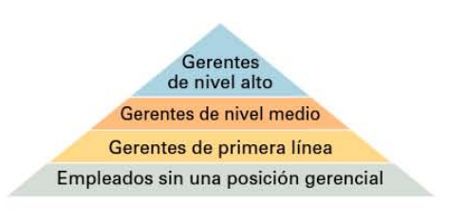

***Gerentes de primera línea****:* Nivel más bajo de la administración que dirige el trabajo del personal, y que por lo general está involucrado directa o indirectamente con la producción de la organización o con el servicio a los clientes de la empresa.

***Gerentes de nivel medio****:* Gerentes que se encuentran entre el nivel más bajo y los más altos de la organización; son quienes dirigen el trabajo de los gerentes de primera línea.

***Gerentes de nivel alto (Directivos)***: Gerentes que se encuentran cerca o en los niveles más altos de la estructura organizacional; son los responsables de tomar las decisiones de la empresa y de establecer los objetivos y planes que afectan a toda la organización.

No todas las organizaciones hacen su trabajo con esta forma piramidal tradicional. Algunas son más flexibles y su configuración es menos rígida. Ahí el trabajo lo hacen equipos de empleados en cambios permanentes que pasan de un proyecto a otro en la medida en que surja la necesidad. En este tipo de empresas es más complejo identificar quienes son los gerentes, pero es evidente que alguien tiene que coordinar el trabajo y trabajar a través de los demás.

* 1. ¿QUÉ ES LA ADMINISTRACIÓN?

**Administración:** Coordinación y supervisión de las actividades laborales de otras personas de tal manera que se realicen de forma eficiente y eficaz, para lograr los objetivos de la organización.

***Eficacia:*** Hacer las cosas correctas o realizar actividades de tal forma que se logren los objetivos de la organización. Tiene que ver con los fines o los logros de los objetivos de la organización. Apunta a la meta y no a los medios de como esta se obtiene.

***Eficiencia:*** Hacer bien las cosas o lograr los mejores resultados a partir de la menor cantidad de recursos.

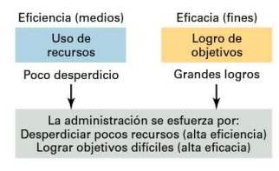

* 1. ¿QUÉ HACEN LOS GERENTES?

Podemos clasificar las tareas que realiza un gerente a través de 3 esquemas: por sus funciones, por sus roles y por sus habilidades.

**Funciones administrativas**

A principio del siglo XX Henry Fayol propuso que las tareas que desempeña un gerente eran: Planificar, organizar, mandar, coordinar y controlar. En la actualidad la mayor parte de los libros de texto identifican a las siguientes cuatro; planificar, organizar, dirigir y controlar.

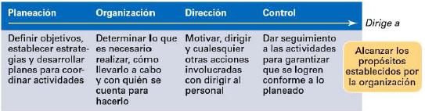

Nota: organizar es decidir qué es lo que hay que hacer, como se hace y quien lo hace.

**Roles del gerente**

Henry Mintzberg, estudió a los gerentes en la práctica. Mintzberg dice que la mejor manera de describir lo que hacen los gerentes es observar los roles que representan en el trabajo. De sus estudios concluyó que los gerentes desempeñan 10 roles muy relacionados. La expresión “roles del gerente” se refiere a las categorías particulares del comportamiento administrativo.

Estos 10 roles se pueden agrupar en 3:

***Roles interpersonales***: Roles de los gerentes que involucran personas y otros deberes que son de naturaleza ceremonial y simbólica. (Representante(o de autoridad) – Líder - Enlace).

***Roles informativos***: Roles de los gerentes que implican reunir, recibir y transmitir información. (Monitor-Difusor-Portavoz).

***Roles decisorios:*** Roles de los gerentes que conllevan la toma de decisiones. (Emprendedor-Manejador de problemas-Asignador de recursos-Negociador).

En concreto, los roles de **difusor, figura de autoridad, negociador, enlace y vocero** son más importantes en los **niveles superiores** de la organización, en tanto que el rol de líder (según la definición de Mintzberg) es más importante en **los niveles inferiores** que en los medios o superiores.

**Habilidades administrativas**

Robert Katz definió que las habilidades que debían tener los gerentes son; técnicas para conocer el negocio que se está desarrollando, de trato personal para poder trabajar eficientemente con RRHH y conceptual para poder comprender el medio, conceptuar situaciones abstractas y complicadas.

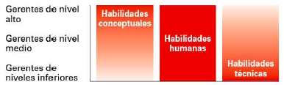

***Habilidades técnicas***: Conocimiento específico del trabajo y de las técnicas necesarias para realizar competentemente tareas laborales. Estas habilidades son más importantes en los niveles inferiores de la administración, pues estos gerentes tratan directamente con los empleados que hacen el trabajo de la organización.

***Habilidades humanas:*** Capacidad de trabajar bien con otras personas tanto individualmente como en grupo. Como los gerentes tratan directo con las personas, estas habilidades son cruciales. Los gerentes que las poseen son capaces de sacar lo mejor de su personal. Saben cómo comunicarse, motivar, dirigir e infundir entusiasmo y confianza. Estas habilidades también son importantes en todos los niveles de la administración.

***Habilidades conceptuales:*** Capacidad de pensar y conceptualizar situaciones abstractas y complejas. Estas habilidades son más importantes en los niveles administrativos superiores.

***Otras Habilidades Gerenciales importantes****. (Identificadas en otros estudios)*

• Delegar eficazmente (asegurarse de que el trabajo se hace bien),

• Ser un comunicador eficaz.

• Razonar críticamente.

• Administrar la carga de trabajo-tiempo.

• Identificar claramente los roles de los empleados.

• Crear un entorno de apertura, confianza y reto.

**Cambios en el trabajo de un gerente:**

La forma en que los gerentes dirigen está cambiando. La figura muestra algunos de los cambios más importantes que enfrentan los gerentes. Estos y otros cambios afectan la forma en que los gerentes planean, organizan, dirigen y controlan.

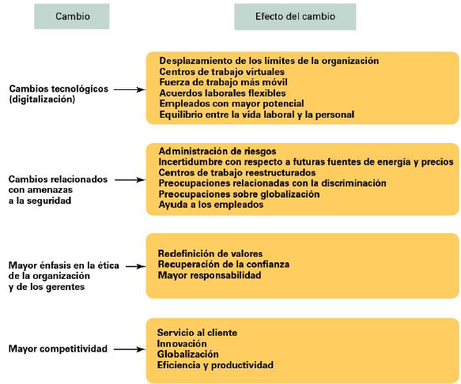

Queremos resaltar dos de estos cambios: la creciente importancia de los clientes y la innovación.

***Importancia de los clientes para el trabajo de los gerentes***: los gerentes deben crear una organización sensible al cliente, en la que los empleados sean amistosos, amables, accesibles, preparados, listos para responder a las necesidades de los clientes y dispuestos a hacer lo necesario para satisfacerlo. En la actualidad no es solo una tarea del área de Marketing, sino que las actitudes y el comportamiento de los empleados tiene un papel muy importante en la satisfacción del cliente. Un servicio de alta calidad al cliente es básico para la supervivencia y el éxito en el competitivo entorno actual.

***Importancia de la innovación en el trabajo de los gerentes***: La innovación significa hacer las cosas de modo distinto, explorar nuevos territorios y tomar riesgos. No solo habla de innovaciones tecnológicas, sino también, por ejemplo, de cambiar ciertos métodos o formas de trabajar.

* 1. ¿QUÉ ES UNA ORGANIZACIÓN?

**Organización:** Es un acuerdo deliberado de personas para llevar a cabo un propósito específico.

**Características de las organizaciones:**

Primero, una organización tiene un propósito definido. Este propósito generalmente se expresa a través de objetivos que la organización espera cumplir.

Segundo, cada organización está formada por personas. Una persona que trabaja sola no es una organización y cuenta con ellas para realizar el trabajo necesario para que la organización logre sus metas.

Tercero, todas las organizaciones crean una estructura deliberada dentro de la cual los miembros realizan su trabajo. Esa estructura puede ser **abierta y flexible** (tendencia actual), sin deberes laborales específicos y sin apegarse rigurosamente a ninguna disposición laboral explícita, por ejemplo Google, que trabaja con pequeños equipos que forman los empleados y trabajan en un proyecto en especifico. Pero también puede ser una **estructura más tradicional** con reglas, normas y descripciones de puestos bien definidas y en la que algunos integrantes identificados como “jefes” tienen la autoridad sobre los demás. Sin embargo, sin importar el tipo de enfoque que utilice una organización, se necesita cierta estructura deliberada para que el trabajo pueda realizarse eficiente y eficazmente.

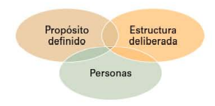

1.5 ¿POR QUÉ ESTUDIAR ADMINISTRACIÓN?

Podemos explicar el valor de estudiar administración analizando tres cosas: la universalidad de la administración, la realidad del trabajo y las recompensas y retos de ser un gerente.

***La realidad del trabajo:*** Otra razón para estudiar administración es que en realidad la mayoría de ustedes, una vez que se gradúen de la universidad y comiencen su carrera, van a administrar o a ser administrados. Para aquellos que planean ser gerentes, comprender la administración es la base en que desarrollarán sus habilidades gerenciales. Aquellos que no se visualizan como gerentes, también es probable que tengan que trabajar con gerentes.

***Universalidad de la administración:*** Realidad de que la administración es necesaria en organizaciones de todo tipo y tamaño, en todos los niveles y en todas las áreas de trabajo, sin importar dónde se localicen. En todas estas organizaciones los gerentes deben planear, organizar, dirigir y controlar. Eso no quiere decir que la administración se haga de la misma manera. Ej. un directivo no hace lo mismo que un supervisor de planta pero ambos tienen que planear, dirigir, organizar y controlar.

Las organizaciones bien administradas generan una cartera de clientes leales, crecen y prosperan. Aquellas que son mal administradas se enfrentan a la pérdida de clientes y de utilidades.

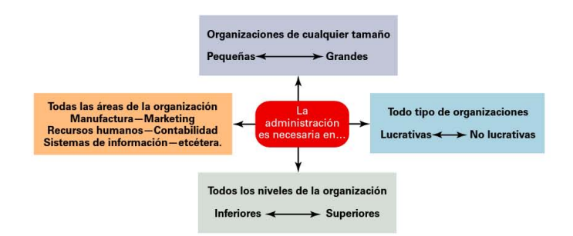

***Retos y recompensas:***

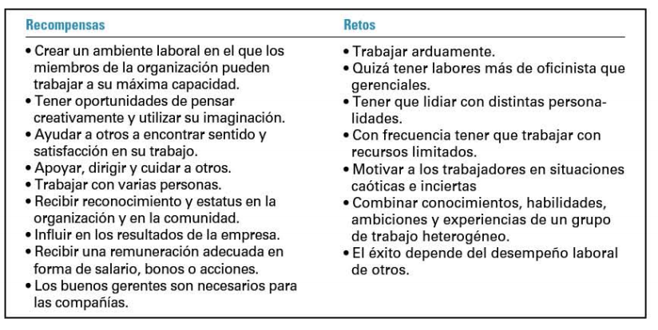

**CAPÍTULO 2: Historia de la Administración**

2.1 BREVE HISTORIA DE LA ADMINISTRACIÓN

**Antecedentes Históricos:** Un hecho histórico importante fue la publicación de La riqueza de las naciones de Adam Smith, en el que expresó los beneficios de la división del trabajo (especialización laboral, separación de trabajos en tareas especificas y repetitivas).Concluyo que la división de trabajo aumentaba la producción, ya que mejoraba la habilidad y destreza de cada trabajador.

El segundo fue la revolución industrial, cuando fue más económico manufacturar los productos en las fábricas que en los hogares. La maquina reemplazo al hombre.

Así surgió la necesidad de una teoría formal que ayudara a los gerentes a dirigir estas grandes organizaciones. Analizaremos los cuatro enfoques principales de la teoría de la administración:

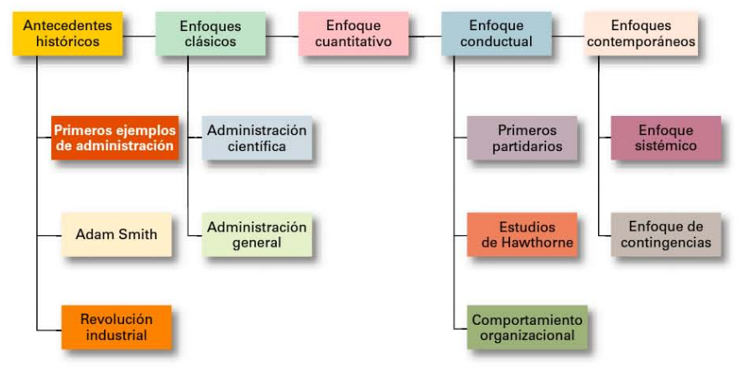

2.2. ENFOQUE CLÁSICO:

El estudio formal de la administración comenzó a principios del siglo XX. Estos primeros estudios, descritos como el enfoque clásico, enfatizaron tanto la racionalidad como el hacer que las organizaciones y los trabajadores fuesen lo más eficientes posible. Dos teorías principales constituyen el enfoque clásico: la administración científica y la administración general.

**Administración científica:**

El uso de métodos científicos para definir "la mejor forma de realizar un trabajo. Taylor, el “padre” de la administración científica, identificó que no había prácticamente estándares de trabajo. Los trabajadores eran colocados en los puestos sin que hubiera preocupación porque sus capacidades y aptitudes correspondieran a las tareas que se les asignaban. Según Taylor era necesario, situar a la persona correcta en el puesto, con las herramientas y el equipo correcto, hacer que el trabajador siguiera sus instrucciones con exactitud y motivarlo con el incentivo económico de un pago diario mucho mayor. Se centra más en gerentes de primera línea.

En general, cumplir estas 4 pautas:

* Establecer la ciencia de cada parte del trabajo del individuo, que reemplace el antiguo método de “hacerlo al ojo”.
* Escoger científicamente al trabajador y luego capacitarlo y perfeccionarlo.
* Cooperar entusiastamente con los trabajadores para asegurarse de que todo el trabajo se realice de acuerdo con los principios de la ciencia que se desarrolló.
* Dividir el trabajo y la responsabilidad casi por igual entre la gerencia y los trabajadores. La gerencia asume todo el trabajo para el que está mejor capacitada que los trabajadores.

Frank y Lillian Gilbreth estudiaron el trabajo para eliminar movimientos manuales y corporales ineficientes. También experimentaron con el diseño y uso de herramientas y equipo adecuados para optimizar el rendimiento laboral.

Básicamente la administración científica habla de mejorar las técnicas y herramientas de trabajo; y de elegir a la persona adecuada para hacerla.

**Administración general:**

Ve a la organización como un todo. Enfoque de administración que se centra en lo que hacen los gerentes y en lo que constituye una buena práctica de administración.

Los dos teóricos más destacados de la administración general fueron Henri Fayol y Max Weber.

***Henri Fayol:***

Describió la administración como un conjunto universal de funciones que incluyen la planificación, organización, dirección, coordinación y control. Creo 14 principios básicos que decía que se podían enseñar en las escuelas, que eran aplicables a cualquier tipo de organización y a gerentes de todos los niveles:

1. División del trabajo: La especialización aumenta el rendimiento al hacer más eficientes a los empleados.

2. Autoridad: los gerentes deben poder dar órdenes y la autoridad les da este derecho.

3. Disciplina: los empleados deben obedecer y respetar las reglas que rigen a la organización.

4. Unidad de mando: Todo empleado debe recibir órdenes de un solo superior.

5. Unidad de dirección: la organización debe tener un solo plan de acción para guiar a gerentes y trabajadores.

6. Subordinación de los intereses individuales al interés general: los intereses de cualquier empleado o grupo de empleados no deben tener prioridad sobre los intereses de la organización como un todo.

7. Remuneración: Los empleados deben recibir un pago justo por sus servicios.

8. Centralización: Este término se refiere al grado en que los empleados se involucran en la toma de decisiones.

9. Escalafón: línea de autoridad desde el gerente de nivel más alto hasta los niveles inferiores.

10. Orden: Las personas y los materiales deben estar en el lugar y momento adecuados.

11. Equidad: Los gerentes deben ser amables y justos con sus subordinados.

12. Estabilidad en los puestos del personal: La administración debe realizar una planeación ordenada del personal y garantizar que hay reemplazos disponibles para las vacantes.

13. Iniciativa. Los empleados que tengan permitido originar y llevar a cabo planes, tendrán un mayor nivel de esfuerzo.

14. Espíritu de grupo. Promover el espíritu de grupo fomenta la armonía y la unidad en la organización

***Max Weber***

Weber describió un tipo de organización ideal que llamó burocracia, que era una forma de organización caracterizada por la división del trabajo, una jerarquía claramente definida, normas y reglamentos detallados, y relaciones impersonales. Es un tipo de organización que no existe tal cual en la realidad pero si se basan en ella.

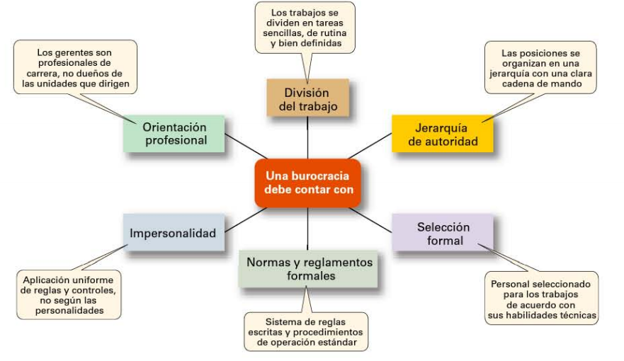

Actualmente los gerentes creen que esto dificulta la creatividad individual de los empleados y limita la capacidad de responder rápidamente a los entornos cada vez más dinámicos.

2.3 ENFOQUE CUANTITATIVO:

Éste consiste en la aplicación de la estadística, de modelos de optimización y de información, de simulación por computadoras y de otras técnicas cuantitativas a actividades de administración para mejorar la toma de decisiones.

El método cuantitativo contribuye directamente a la toma de decisiones gerenciales de planeación y control. Por varias razones el método cuantitativo no ha ejercido demasiada a influencia en la administración. Entre estas razones está el hecho de que muchos gerentes no conocen las herramientas cuantitativas y les tienen miedo.

***Administración de la calidad total (ACT):*** es una filosofía de administración comprometida con la mejora continua para responder a las necesidades y expectativas del cliente (Nos referimos a clientes como todos aquellos que interactúan con la empresa, gente que compra los productos, empleados, proveedores).

Es una variante de los enfoques que se basan en la creencia de que mantener costos bajos era la única forma de aumentar la productividad ej. La industria automotriz de U.S.A. anteriormente vendían autos que tenía muchas fallas por mantener los costos bajos, por lo tanto genero rechazo de los clientes. Tenía que competir con autos importados japoneses que tenían mejor calidad y menor costo. Por lo tanto hoy en día se reconoce la importancia de la administración de la calidad.

**1.** **Intensificar la atención al cliente**. El cliente incluye a las personas externas que compran los productos o servicios de la organización, así como clientes internos que interactúan y sirven a otros en la empresa.

**2. Ocuparse de la mejora continua**. La administración de la calidad es un compromiso a nunca estar satisfecho. “Muy bien” no es suficiente. La calidad siempre puede mejorarse.

**3. Enfocarse en los procesos**. La administración de la calidad se centra en los procesos de trabajo mientras la calidad de los bienes y servicios mejora continuamente.

**4. Mejorar la calidad de todo lo que hace la organización**. Esto se relaciona con el producto final, con cómo maneja la organización sus entregas, qué tan rápido responde a las quejas, qué tan amablemente se responde a los telefonemas, etcétera.

**5. Mediciones precisas**: la administración de la calidad utiliza técnicas estadísticas para medir cada variable crítica de las operaciones de la empresa. Estas se comparan con los estándares para identificar problemas, ubicar sus raíces y eliminar lo que los ocasiona.

**6. Fortalecimiento de los empleados**. La administración de la calidad involucra a la gente de la línea del proceso de mejoramiento. Los equipos se utilizan ampliamente en programas de administración de la calidad como medio para fortalecer la búsqueda y resolución de problemas.

2.4 ENFOQUE CONDUCTUAL

Como Sabemos, los gerentes obtienen resultados trabajando con personas.Gran parte de lo que conforma hoy el campo de la administración de los recursos humanos, así como las ideas contemporáneas sobre motivación, liderazgo, confianza, trabajo en equipo y manejo de conflictos, procede de la investigación del comportamiento organizacional.

El comportamiento organizacional es el campo de estudio que se ocupa de las acciones (conducta) de las personas en el trabajo.

Sus primeros exponentes fueron:

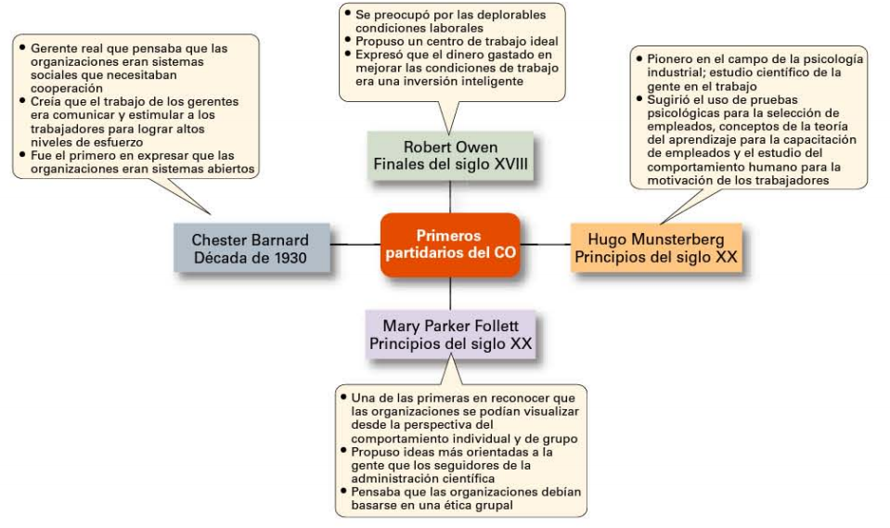

**Los estudios de Hawthorne**

Querían examinar los efectos de distintos niveles de iluminación en la productividad de las trabajadoras. Como en cualquier buen experimento científico se establecieron grupos experimentales y de control.

Descubrieron que cuando incrementaban la luminosidad en el grupo experimental, la producción aumentaba en los dos grupos. A continuación, para sorpresa de los ingenieros, cuando redujeron la luminosidad en el grupo experimental, la productividad volvió a crecer en ambos grupos. De hecho, se observó una disminución en la productividad del grupo experimental sólo cuando la luz era tan tenue como la de una noche de luna. ¿Qué explicaría estos inesperados resultados? Los ingenieros no estaban seguros, pero concluyeron que la intensidad de la iluminación no se relacionaba con la productividad del grupo y que “algo más” incidía en los resultados. Sin embargo, no lograron establecer ese “algo más”.

Luego se unió el profesor de Harvard Elton Mayo. Abarcó numerosos experimentos de rediseño de puestos, cambios en la duración del día y la semana laborales, introducción de periodos de descanso y planes de salarios individuales versus grupales. Los investigadores **concluyeron** que las normas sociales o los estándares de los grupos eran los determinantes claves del comportamiento de los individuos en el trabajo. Mayo concluyó que el comportamiento y las actitudes, están estrechamente relacionadas, que las influencias grupales afectan de manera significativa las conductas de los individuos, que los estándares grupales determinan la productividad de cada trabajador individual y que el dinero no es un factor tan importante en la productividad como los estándares, actitudes y la seguridad laboral grupales. Estas conclusiones llevaron a poner un nuevo énfasis sobre el factor comportamiento humano en la administración de las organizaciones y en el logro de las metas.

**¿Cómo aplican los gerentes el método conductual?**

El método conductual ha moldeado en buena medida a las organizaciones actuales. Mucho de lo que postulaban los primeros exponentes del comportamiento organizacional y las conclusiones de los estudios de Hawthorne pusieron los cimientos de las teorías actuales sobre la motivación, el liderazgo, el comportamiento y la formación de grupos.

Este enfoque ha influido en la administración más que el método cuantitativo por varias razones. Entre estas razones están el hecho de que los problemas conductuales son más extendidos y están más a la vista, y que para la mayoría de los estudiantes y los gerentes es más fácil tratar con problemas reales y cotidianos que tienen que ver con personas, que con la actividad más abstracta de elaborar modelos cuantitativos.

2.5 ENFOQUE CONTEMPORÁNEO:

Los investigadores en administración comenzaron a analizar lo que ocurría en el entorno que estaba fuera de los límites de la organización. Dos perspectivas contemporáneas de administración forman parte de este enfoque: la de sistemas y la de contingencias.

**Teoría de sistemas:**

*Sistema:* Conjunto de partes interrelacionadas e interdependientes, dispuestas de tal forma que se produce un todo unificado. Hay dos tipos, cerrado (Sistemas que no reciben influencia del entorno y no interactúan con él) y abiertos (Sistemas que interactúan con su entorno y se ven influenciados por el). Hoy en dia nos referimos a las organizaciones como sistemas abiertos:

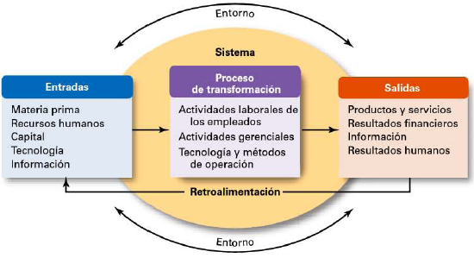

Los especialistas en sistemas conciben a las organizaciones como compuestas de “factores interdependientes de individuos, grupos, actitudes, motivaciones, estructura formal, relaciones, metas, estatus y autoridad”. Esto significa que los gerentes coordinan las actividades laborales de las partes de la organización y aseguran que estos elementos interdependientes estén trabajando juntos para alcanzar el logro de las metas de la empresa.

Además, en el método sistemático se entiende que las decisiones y acciones que se toman en un área de la organización afectan a otras, y viceversa.

Por último, esta teoría reconoce que las organizaciones no están aisladas, sino que dependen de su entorno para obtener recursos y para que absorba sus productos. Ninguna organización sobrevive mucho tiempo si ignora las regulaciones del gobierno, las relaciones con los proveedores o las diversas entidades externas de las que depende.

**Enfoque de Contingencias:**

El enfoque de contingencias (algunas veces llamado enfoque de situaciones o situacional) plantea que las organizaciones no son iguales, enfrentan situaciones distintas (contingencias) y requieren diferentes formas de dirección. No hay reglas simples o universales que puedan seguir los gerentes. Una buena manera de describir contingencia es "si, entonces”: “Si” es la forma en que se encuentra mi situación, “entonces” es la mejor forma que tengo para manejar esta situación

***Variables:***

* **Tamaño de la organización**: Cuando el tamaño aumenta también lo hacen los problemas de coordinación. Por ejemplo, es probable que el tipo de estructura organizacional adecuada para una empresa de 50.000 empleados sea ineficiente para una de 50.
* **Tecnología para tareas rutinarias:** Para lograr sus metas, una organización utiliza tecnología. Las tecnologías de rutina requieren estructuras organizacionales, estilos de liderazgo y sistemas de control que difieren de lo que necesitan las tecnologías personalizadas o que no son de rutina.
* **Incertidumbre ambiental:** El grado de incertidumbre ocasionado por cambios en el entorno (cambios políticos, tecnológicos, socioculturales y económicos) influye en el proceso de administración. Lo que funciona bien en un entorno estable y predecible puede ser totalmente inapropiado en un ambiente muy cambiante e impredecible.
* **Diferencias individuales**: los individuos difieren en términos de sus deseos (crecimiento, autonomía, tolerancia a la ambigüedad y expectativas). Estas diferencias individuales son particularmente importantes cuando los gerentes seleccionan técnicas de motivación, estilos de liderazgo y diseños de labores.

**CAPÍTULO 3: La cultura organizacional y el entorno**

3.1 EL GERENTE ¿OMNIPOTENTE O SIMBOLICO?

***Visión omnipotente de la administración:*** Visión de que los gerentes son directamente responsables del éxito o fracaso de la organización. Las variaciones en la eficacia y la eficiencia de una organización responden a las decisiones y los actos de sus gerentes. Los buenos gerentes se adelantan a los cambios, explotan las oportunidades, corrigen el mal desempeño y encauzan a las organizaciones hacia sus metas, las cuales pueden cambiar si es necesario. Si las utilidades son altas el gerente es premiado, pero si las utilidades son bajas se despide a los directores, pues se cree que la sangre nueva mejorará los resultados.

***Visión simbólica de la administración:*** Visión de que mucho del éxito o fracaso de una organización se debe a fuerzas externas que salen del control de los gerentes. Los resultados de la organización están determinados por factores que los gerentes no controlan. (Economía, clientes, actividades de la competencia, etc.). Los gerentes personifican (o simbolizan) el control y la influencia, desarrollan planes***,*** toman decisiones, tratan de innovar y adaptarse para que lo aleatorio, confuso y ambiguo se transforme en algo que tenga sentido. Sin embargo, según esta visión, la parte que a los gerentes realmente les toca del éxito o fracaso de la organización es limitada.

***Realidad:*** En la realidad los gerentes no son ni totalmente débiles ni lo pueden todo. En todas las organizaciones existen limitantes tanto internas como externas que acotan las opciones del gerente. Las internas proceden de la **cultura de la organización y las externas del entorno**.

3.2 LA CULTURA DE LA ORGANIZACIÓN

La cultura organizacional se ha descrito como los valores, principios, tradiciones y formas de hacer las cosas que influyen en la forma en que actúan los miembros de la organización.

Nuestra definición de cultura implica tres cosas.

Primero, es una **percepción**. No es algo que pueda tocarse o verse físicamente, pero los empleados la perciben según lo que experimentan dentro de la organización.

Segundo, la cultura organizacional es **descriptiva**. Tiene que ver con cómo perciben los miembros la cultura, no con si les gusta.

Por último, el **aspecto compartido** de la cultura, aunque los individuos pueden tener distintas experiencias, o trabajar en niveles diferentes de la organización, tienden a describir la cultura de la organización en términos similares.

Las investigaciones sugieren que **hay siete dimensiones** que describen la cultura de una organización. Cada empresa le presta más atención a una o a otra y de esta manera se forma la personalidad de la compañía y surgen distintas culturas organizacionales. Por ej, Sony tiene un enfoque hacia la innovación de productos y la compañía Southwest Airlines tiene un enfoque hacia la Orientación de la gente (presta mucha atención a sus empleados).

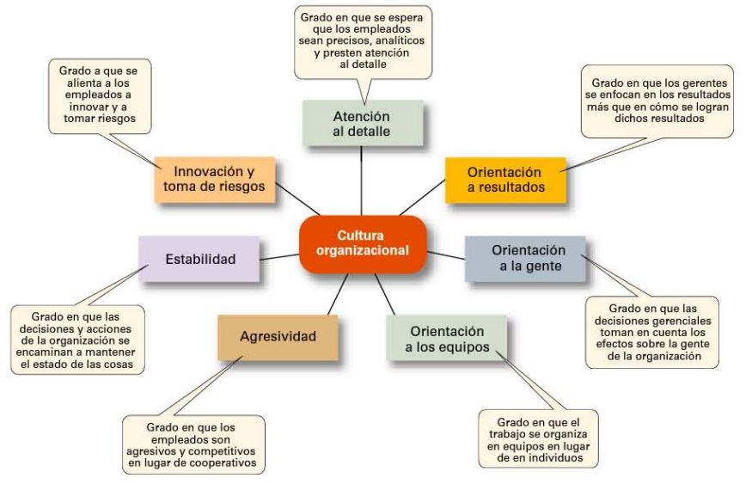

**Culturas fuertes**

Las culturas fuertes, aquellas en las que los valores fundamentales están profundamente arraigados y son muy compartidos, tienen mayor influencia sobre los empleados que las culturas débiles. Casi todas las organizaciones tienen culturas moderadas o fuertes.

En las organizaciones con culturas fuertes los empleados son más leales que los de organizaciones con culturas débiles.

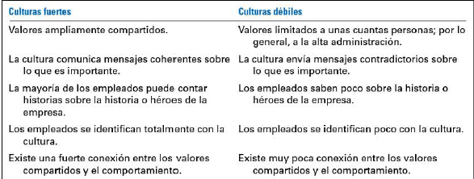

***Factores que influyen en la fortaleza de la cultura:***

• Tamaño de la organización.

• Antigüedad de la organización.

• Rotación de los empleados.

• Fuerza con que se originó la compañía.

• Claridad de los valores y creencias culturales, la debilidad aquí es características de las culturas débiles.

***Ventajas de las culturas fuertes:***

• Empleados más comprometidos con la empresa.

• Aprovechan sus actividades de reclutamiento y socialización para fomentar la dedicación de los empleados. • Se relacionan con alto desempeño organizacional, pues los valores son claros, los empleados saben que es lo que tienen que hacer y que se espera de ellos y con esto evitan que el desempeño disminuya, y actúen más rápidamente.

***Inconveniente:*** Impide a los empleados ensayar nuevos métodos, en particular durante períodos de cambios acelerados.

**Como establecer y mantener una cultura organizacional:**

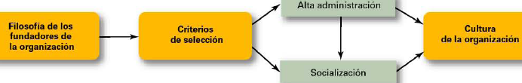

En general, la fuente original de la cultura refleja la visión de los fundadores.

El tamaño pequeño de la mayoría de las nuevas organizaciones facilita inculcar esa imagen a todos los miembros de la organización. Cuando la cultura está establecida, ciertas prácticas organizacionales ayudan a mantenerla. Por ejemplo, durante el proceso de selección de empleados, los gerentes normalmente juzgan a los candidatos no sólo por los requerimientos del empleo, sino también por qué tan bien se adaptarán a la organización. Al mismo tiempo, los candidatos obtienen información sobre la organización y determinan si se sienten cómodos con lo que ven.

Las acciones de los gerentes de nivel alto también tienen un efecto importante sobre la cultura de la organización.

Por último, la socialización: Proceso que ayuda a los empleados a adaptarse a la cultura de la organización y de aprender la forma en que la empresa hace las cosas.

**Como aprenden la cultura los empleados**

***Historias****:* Son narraciones sobre eventos o personas importantes, incluso sobre los fundadores de la compañía, violación de reglas y reacciones ante errores pasados.

***Rituales:*** Secuencias repetitivas de actividades que expresan y refuerzan los valores importantes y objetivos. Ej, ceremonia anual de premiación de Mary Kay Cosmetics para sus representantes de ventas.

***Símbolos materiales***: Los símbolos materiales transmiten a los empleados quién es importante y el tipo de comportamiento apropiado y qué se espera de ellos. Pueden ser la distribución , tamaño y elegancia de las oficinas, cómo visten los empleados, el tipo de automóviles proporcionados a los ejecutivos de nivel alto, lugares para que los empleados se ejerciten, comedores, y espacios de estacionamiento reservados para ciertos empleados.

***Lenguaje:*** Muchas organizaciones y unidades dentro de ellas utilizan el lenguaje como una forma de identificar y unificar a los miembros de una cultura. Al aprender este lenguaje, los miembros avalan su aceptación a la cultura y su disposición para conservarla. Ej. Microsoft, los empleados tienen su propio vocabulario: correo de frente (hablar con alguien cara a cara), marcha fúnebre (cuenta regresiva para liberar un nuevo producto), etcétera.

**Efectos de una Cultura:**

Dado que la cultura de una organización limita lo que pueden y no pueden hacer, es particularmente importante para los gerentes. Tales restricciones rara vez son explícitas; no están escritas y es poco probable que sean habladas, pero ahí están y todos los gerentes aprenden rápidamente qué hacer y qué no hacer en su organización.

**Decisiones que se ven afectadas por la cultura:**

***Planeación:*** Grado de riesgo que debe considerarse en los planes. Si los planes deben ser desarrollados por individuos o equipos. Grado de supervisión del ambiente en que participará la administración.

***Organización:*** Cuánta autonomía debe darse a cada puesto de los empleados. Si las labores deben ser realizadas por individuos o equipos. Grado en que los gerentes de departamento interactúan entre sí.

***Dirección:*** Grado hasta el que los gerentes se ocupan de aumentar la satisfacción laboral de los empleados. Qué estilos de liderazgo son adecuados. Establecer si es necesario eliminar todos los desacuerdos, incluso si algunos son constructivos.

***Control***: Definir si hay que establecer controles externos o permitir que los empleados controlen sus propias acciones. Qué criterios deben resaltarse al aplicar evaluaciones al desempeño de los empleados. Qué repercusiones tendrá exceder el presupuesto propio.

3.3 TEMAS ACTUALES DE LA CULTURA ORGANIZACIONAL

**Creación de una cultura Ética**

Sea un ejemplo visible. Transmita las expectativas sobre cuestiones éticas. Proporcione capacitación sobre ética. Reconozca visiblemente los actos éticos y castigue los no éticos. Proporcione mecanismos de protección de tal manera que los empleados puedan expresar dilemas sobre ética y denunciar sin miedo los comportamientos poco éticos.

**Creación de una cultura de innovación**

Cualquier organización exitosa necesita una cultura que apoye la innovación. El medio más importante para la innovación era una cultura corporativa de apoyo.

***Características:***

* Desafíos y participación.
* Libertad
* Confianza y sinceridad
* Tiempo para pensar ideas.
* Alegría/sentido del humor
* Solución de conflictos.
* Debates.
* Toma de riesgos.

**Creación de una cultura sensible al cliente**

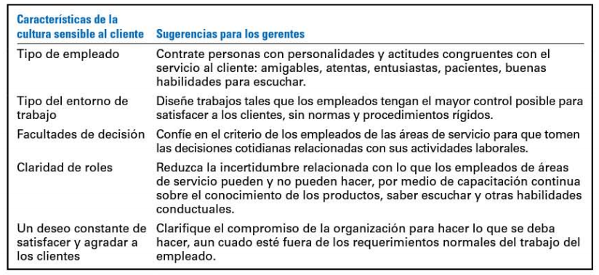

**Creación de una cultura que apoya la diversidad**

Las organizaciones actuales se caracterizan por la diversidad de la fuerza de trabajo, una fuerza que es heterogénea en términos de género, raza, etnia, edad y otras características que reflejan diferencias. Contribuye a soluciones más creativas y mejora el ánimo de los empleados.

**Espiritualidad en el centro de trabajo:**

Característica de las culturas en las cuales los valores organizacionales promueven un sentido del propósito a través del trabajo significativo realizado en el contexto de la comunidad. Aceptan que la gente tiene una mente y un espíritu, buscan el sentido y el propósito en su trabajo y desean relacionarse con otros seres humanos y ser parte de una comunidad.

3.4 ENTORNO

En el capitulo anterior se hablo de la organización como un sistema abierto, planteó que una organización interactúa con su entorno debido a que toma recursos de él y los transforma en productos que luego se distribuyen nuevamente al entorno. Las fuerzas ambientales representan un papel importante al moldear las acciones de los gerentes.

**Ambiente externo:**

Factores y fuerzas de fuera de la organización que afectan su desempeño. Incluye dos componentes:

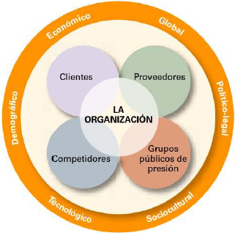

***El entorno específico.*** El entorno específico incluye fuerzas externas que afectan directamente e inmediatamente las decisiones y acciones de los gerentes y tienen importancia directa para el logro de los objetivos de la organización.

Las fuerzas que conforman el ambiente son los c1ienles, proveedores, competidores y grupos de presión (por ejemplo ambientalistas). El entorno específico de una organización es único.

***El entorno general.*** Las amplias condiciones económicas (tasas de interés, la inflación, los cambios en el ingreso disponible, las fluctuaciones en el mercado), político-legales (leyes,normas,reglamentos), socioculturales (cambios de gustos, de estilo de vida), demográficas (género, edad, nivel de educación, generación, ubicación geográfica, ingresos, y composición familiar), tecnológicas y globales (globalización) que afectan a una organización se incluyen en el entorno general.

**Como afecta el entorno a los gerentes**

***Incertidumbre ambiental***

Es la medida de los cambios y la complejidad del entorno de una organización.

Dimensiones de la incertidumbre:

*Grado de cambio en los componentes del ambiente*: cuán dinámico o estable es el ambiente externo.

-Entorno estable: Aquel en el cual no hay competencia nueva, el cambio de los componentes del ambiente externo es mínimo, los rivales tienen pocos avances tecnológicos, hay poca actividad de grupos de presión influyendo en la organización, etc. Por ejemplo Zippo.

-Entorno dinámico: Aquel en el cual los componentes del ambiente externo cambian con frecuencia. El entorno es inseguro e imprevisible, como por ejemplo la industria de la grabación de música.

Cuando hablamos de grado de cambio, decimos que el cambio es impredecible. Si el cambio se anticipa con exactitud, los gerentes no enfrentan incertidumbre alguna

*Complejidad ambiental*: número de componentes del entorno de la organización y el monto de los conocimientos que ésta tiene de aquellos. . Cuanto menos rivales, clientes, proveedores, dependencias gubernamentales, etc., con los que tenga que tratar la organización, menos complejo e incierto es el entorno. La complejidad también se mide por el monto de los conocimientos que debe tener una organización sobre su entorno.

Matriz de incertidumbre:

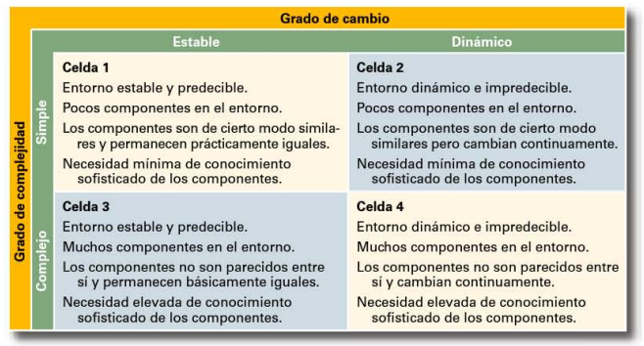

***Relaciones con las partes interesadas***

Partes interesadas en una organización: Elementos del entorno que se ven afectados por sus decisiones y acciones .Ejercen influencias sobre la organización.

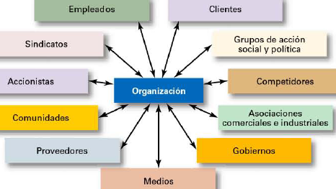

**CAPITULO 4: La administración en un entorno global**

4.1 PERSPECTIVA GLOBAL

***Provincialismo***: Mentalidad estrecha. Visión del mundo que sólo considera perspectivas y convicciones propias y no reconoce que otros tienen maneras diferentes de vivir y de trabajar, ignoran los valores y costumbres de los demás, y tienen una actitud rígida de “lo nuestro es mejor que lo de ellos" frente a las culturas extranjeras. El provincialismo provoca una incapacidad de reconocer las diferencias entre la gente.

***Postura etnocéntrica***: Es la idea provinciana de que los mejores métodos y prácticas de trabajo son los del país de origen. Los gerentes que se adhieren a esta postura piensan que los extranjeros no poseen las destrezas, competencia, conocimientos o experiencia que sus compatriotas. No confiarían a los empleados extranjeros decisiones o tecnologías fundamentales

***Postura policéntrica***: Visión de que la gente del país huésped (el país extranjero en el que la organización hace negocios) conoce los mejores métodos y prácticas para la operación de su negocio. Los gerentes de postura policéntrica consideran que las operaciones extranjeras son diferentes y difíciles de entender. Así, es probable que no intervengan en las instalaciones en el extranjero y dejen que los empleados locales determinen la mejor manera de hacer las cosas.

***Postura geocéntrica***: Punto de vista orientado al mundo, que se enfoca en emplear los mejores métodos y gente de todo el mundo. Se buscan los mejores métodos, cualquiera sea su origen.

4.2 COMPRENSION DEL ENTORNO GLOBAL

**Alianzas comerciales regionales**

Hace apenas unos años la competencia mundial se daba más bien entre países; Estados Unidos contra Japón, Francia contra Alemania, México contra Canadá. Ahora la competencia mundial ha adoptado una nueva forma con la creación de acuerdos comerciales regionales.

***Organización Mundial de Comercio (OMC):*** Organización global de 153 países que establece las reglas para el comercio entre las naciones. Una de las realidades de la globalización es que los países son interdependientes, es decir, que lo que ocurre en uno repercute en los demás. La OMC es la única organización mundial que se ocupa de las reglas del comercio entre las naciones. Comprenden su núcleo varios acuerdos comerciales, negociados y ratificados por la vasta mayoría de las naciones que comercian en el mundo. El objetivo de la OMC es ayudar a las empresas (importadoras y exportadoras) a realizar sus negocios. La OMC cumple una función importante de vigilancia y promoción del comercio mundial.

***La Unión Europea (UE):*** Unión de 25 países europeos creada como una entidad económica y comercial unificada. Antes de la creación de la UE cada país tenía aduanas, impuestos y subsidios, políticas nacionalistas e industrias protegidas. Ahora, como mercado único, no hay obstáculos al tránsito de personas, el empleo, las inversiones y el comercio. El principal motivo para la unión de estas naciones europeas fue reafirmar su posición económica frente a las potencias de Estados Unidos y Japón. Las industrias europeas no podrían alcanzar la eficiencia de las empresas japonesas y estadounidenses trabajando en países separados con barreras entre unos y otros. Con su evolución, la UE ratifica su poder económico en uno de los mercados más ricos del mundo. Las empresas europeas cumplirán una función importante en la economía mundial.

***Tratado de Libre Comercio de América del Norte (TLCAN):*** Acuerdo entre los gobiernos de México, Canadá y Estados Unidos con el que se suprimen las barreras al libre comercio. Eliminar los obstáculos al libre comercio (aranceles, requisitos para las licencias de importación, tarifas aduaneras) ha fortalecido el poder económico de los tres países.

***Asociación de Naciones del Sureste Asiático (ASEAN):*** Alianza comercial de 10 naciones del Sureste Asiático. En los próximos años la región sur de Asia promete ser una de las zonas de mayor crecimiento del mundo. Será una alianza regional económica y política cuyo impacto rivalizará con el del TLCAN y la Unión Europea.

4.3 COMO HACER NEGOCIOS DE MANERA GLOBAL

Organizaciones de diversas industrias y diferentes países buscan oportunidades en todo el mundo.

**Tipos de organizaciones globales**

***Empresas multinacionales (MNC):*** Término general que hace referencia a cualquier tipo de empresa internacional que mantiene operaciones en diversos países.

***Empresa multidoméstica***: Empresa internacional que descentraliza la administración y otras decisiones en el país local. Postura policéntrica. No intenta replicar sus éxitos locales mediante la administración de las operaciones extranjeras desde el país de origen. En lugar de eso, por lo general se contrata a los empleados locales para que administren el negocio, y las estrategias de mercado se diseñan para las características únicas de ese país. Ej. Nestle

***Empresa global***: Empresa internacional que centraliza la administración y otras decisiones en el país de origen. Postura etnocéntrica. Las empresas globales tratan al mercado mundial como un todo integrado y se enfocan en la necesidad de una eficiencia global. Ej Sony.

***Organización transnacional*** (o sin fronteras): Tipo de empresa internacional en la cual se eliminan las fronteras geográficas artificiales. Postura geocéntrica. Buscan integrar sus operaciones alrededor del mundo y no radicarse en un solo lugar. Ej. Ford, IBM.

**Como se vuelven globales las empresas**

Los gerentes podrían querer ingresar al mercado global con una inversión mínima. En este punto, querrían comenzar con un **sourcing global** o aprovisionamiento global (también llamado outsourcing global), esto significa la compra de materiales o trabajo alrededor del mundo basado en un menor costo. La meta es aprovechar costos más bajos con el objeto de ser más competitivos.

Segundo, deciden **exportar** los productos de la organización a otros países **o importar** productos para comercializarlos en el mercado. Tanto la exportación como la importación son pasos pequeños en la dirección de la empresa global. La inversión y los riesgos son mínimos. La mayor parte de las organizaciones inician de esta manera sus negocios.

Tercer paso, utilizar licencias o franquicias:

**Licencia**: Acuerdo en el cual una empresa da a otra empresa el derecho de fabricar o vender sus productos, mediante su tecnología o sus especificaciones de producto.

**Franquicia**: Acuerdo en el cual una empresa da a otra empresa el derecho de utilizar su nombre y sus métodos de operación.

Cuarto paso, cuando se tiene más experiencia en los negocios internacionales, se puede invertir de manera más directa. Se puede realizar una **Alianza estratégica**: Asociación entre una empresa o empresas extranjeras, en la cual ambas comparten recursos y conocimientos sobre el desarrollo de nuevos productos o la construcción de lugares para la manufactura. Ej. General Electric y Honda para producir un motor de propulsión. **Joint venture**: Tipo específico de alianza estratégica en la cual los socios acuerdan la formación de una empresa separada e independiente con un propósito específico de negocio. Por ej, HP para fabricar las piezas de sus computadoras.

Por último, los gerentes pueden elegir la inversión directa en un país extranjero mediante la instalación de una **subsidiaria extranjera** a manera de oficina separada e independiente (ya sea multidomestica o global).

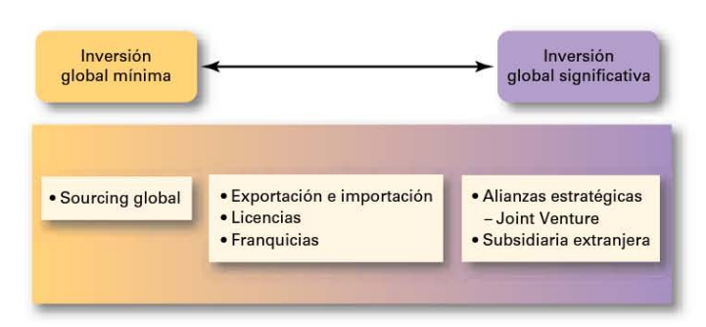

4.4 ENTORNO GLOBAL

Cualquier gerente que se encuentre en el extranjero enfrenta dificultades nuevas.

***Entorno político-legal:*** Leyes y decretos de cada país.

***Entorno económico:***

* Economía de libre mercado: Sistema económico en el cual los recursos pertenecen y son controlados primordialmente por el sector privado.
* Economía planeada: Sistema económico en el cual todas las decisiones económicas son planeadas por un gobierno central.

***Entorno cultural:*** Al igual que las organizaciones, los países también tienen culturas diferentes. Cultura Nacional: Conjunto de valores y actitudes que comparten los individuos de un país específico, el cual define su comportamiento y creencias sobre lo que es importante.

**Esquema de Hofstede para la evaluación de culturas.**

Desarrolló uno de los enfoques más conocidos para ayudar a los gerentes a comprender las diferencias entre culturas nacionales. En su investigación encontró que los países varían en cinco dimensiones de cultura nacional.

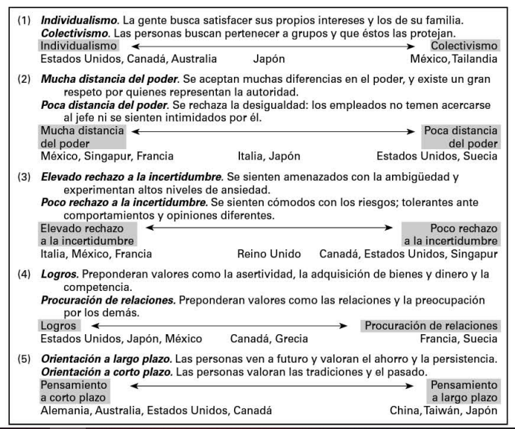

**Evaluación de culturas GLOBE:**

Amplia las de Hofstede

• Distancia del poder: Medida que aceptan los miembros de una sociedad con respecto a la desigualdad en la distribución del poder.

• Rechazo a la incertidumbre: Confianza de una sociedad en las normas y procedimientos sociales para aligerar lo impredecible de eventos futuros.

• Asertividad: Grado hasta el que una sociedad alienta a las personas para que sean fuertes, polémicas, asertivas y competitivas, en lugar de modestas y sensibles.

• Orientación humana: Grado hasta el que una sociedad alienta y recompensa a los individuos por ser justos, altruistas, generosos, comprensivos y amables con los demás.

• Orientación al futuro: Grado hasta el que una sociedad alienta y recompensa los comportamientos orientados hacia el futuro, como la planeación, inversión en el futuro y retrasar las gratificaciones.

• Colectivismo institucional: Grado hasta el que los individuos son alentados por instituciones sociales a integrarse a grupos de las empresas y de la sociedad.

• Diferencia de género: Grado hasta el que una sociedad amplía las diferencias de género, medido por el estatus y las responsabilidades que tienen las mujeres en la toma de decisiones.

• Colectivismo grupal: Grado hasta el que los miembros de una sociedad se enorgullecen de pertenecer a pequeños grupos, como sus familias, sus círculos de amistades cercanas y a las organizaciones en que trabajan.

• Orientación al desempeño: Grado hasta el que una sociedad alienta y recompensa a los miembros de un grupo para mejorar su desempeño y lograr la excelencia.

**CAPÍTULO 5: Responsabilidad social y ética administrativa**

5.1 RESPONSABILIDAD SOCIAL

***Obligación social:*** Compromiso de una empresa con acciones sociales, derivado de su obligación de satisfacer ciertas responsabilidades económicas y legales. La organización hace lo que está obligada a hacer y nada más.

***Sensibilidad social:*** Una empresa se compromete con acciones sociales en respuesta a ciertas necesidades populares. se guía por normas sociales y actúa de cierta manera por su interés de satisfacer alguna necesidad social.

***Responsabilidad social:*** Intención de un negocio, más allá de sus obligaciones legales y económicas, para hacer las cosas correctas y actuar de modo que beneficie a la sociedad.

***Filtrado social:*** Aplicación de criterios sociales y ambientales para tomar decisiones de inversión.Ej no invertir en compañías relacionadas con el alcohol, el juego, tabaco.

**Dos conceptos:**

***Visión clásica:*** Visión que la única responsabilidad social de la administración es maximizar las utilidades. Argumenta que la principal responsabilidad de los gerentes es operar la empresa de acuerdo con los intereses de los accionistas, donde su una única preocupación son las utilidades económicas.

***Visión socioeconómica:*** Visión de que la responsabilidad social de los gerentes va más allá de sólo conseguir utilidades e incluye la protección y el mejoramiento del bienestar de la sociedad.

**Modelo de progresión de la Responsabilidad Social en una organización:**

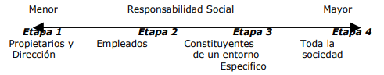

En la etapa 1 el gerente persigue los intereses de los accionistas y obedece leyes y normas.

En la etapa 2, los gerentes extienden sus responsabilidades a los empleados.

En la etapa 3, los gerentes amplían sus responsabilidades a clientes y proveedores. Las metas de responsabilidad social, son precios justos, productos y servicios de calidad, buenas relaciones con los proveedores y accionistas.

En la etapa 4, hay un mayor compromiso socioeconómico. Los gerentes sienten una responsabilidad con toda la sociedad, por lo cual promueven la justicia social, conservan el ambiente, y respaldan actividades sociales y culturales.

**Argumentos a favor-contra de la responsabilidad social:**

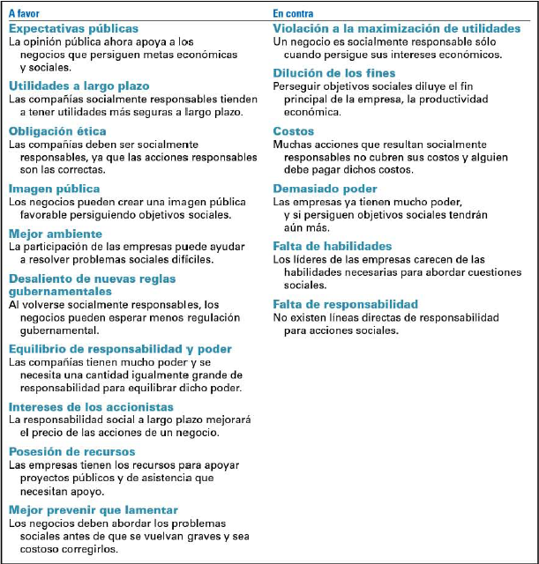

5.2 ADMNISTRACION VERDE

Forma de administración en la que los gerentes consideran el efecto de su organización sobre el medio ambiente.

**Enfoques que las organizaciones pueden optar** (modelo de los tonos verdes)

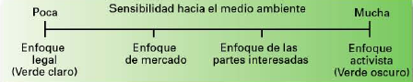

***Enfoque legal*** (o verde claro): es sólo hacer lo que se pide legalmente. En este enfoque, el cual ilustra la obligación social, las organizaciones muestran poca sensibilidad ambiental. Éstas obedecen las leyes, normas y reglamentaciones sin dificultad, y es el grado en que son verdes.

***Enfoque de mercado***: responder a las preferencias ambientales de los clientes. Lo que los clientes pidan en términos de productos amigables con el ambiente, eso será lo que la organización proporcione. Ej. Producir un producto que reduzca el uso de productos agroquímicos.

***Enfoque de las parles interesadas***: una organización trabaja para cumplir las demandas ambientales de varias partes interesadas, como empleados, proveedores o la comunidad. Ej. HP.

***Enfoque activista (o verde oscuro)***: busca formas de proteger los recursos naturales terrestres. El enfoque activista refleja el grado más alto de sensibilidad e ilustra la responsabilidad social. Ej. Producir sin emisiones contaminantes (plantas ecológicas).

Otra forma en que las organizaciones muestran su compromiso de ser verdes es buscar cumplir con los estándares desarrollados por la Organización Internacional para la Estandarización (ISO). (ISO 9000 (administración de la calidad) e ISO 14000 (administración ambiental).

5.3 LOS GERENTES Y EL COMPORTAMIENTO ETICO

Ética: Principios, valores y creencias que definen qué es un comportamiento correcto y uno incorrecto.

**Factores que inciden en la ética de los empleados**

Ya sea que alguien se comporte de forma ética o inmoral, cuando enfrenta un dilema de ética se ve influenciado por varias cosas:

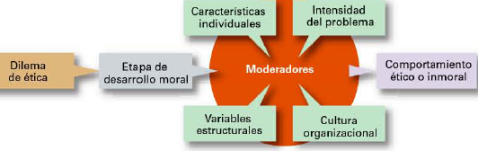

***Etapa de desarrollo moral:***

Existen 3 niveles:

1. Preconvencional: la elección de una persona entre lo correcto y lo incorrecto se basa en consecuencias personales provenientes de fuentes externas, como castigos físicos, recompensas o intercambio de favores.
2. Convencional: las decisiones de ética se basan en mantener estándares esperados y cumplir con las expectativas de otros.
3. Principios, los individuos definen valores morales aparte de la autoridad de los grupos a los que pertenecen o de la sociedad en general.

***Características individuales:***

**Valores:** Cada persona llega a una organización con un conjunto de valores personales relativamente afianzados, los cuales representan convicciones básicas sobre lo que es correcto e incorrecto.

**Fuerza de ego**: mide la fuerza de las convicciones de una persona. Es más probable que los individuos con gran fortaleza de ego hagan lo que piensan que es correcto y sean más consistentes con sus juicios morales y acciones que quienes tienen poca fortaleza de ego.

**Locus de control**: grado en que la gente cree que controlan su propio destino. Con locus “interno” creen que controlan su propio destino, es probable que enfrenten las consecuencias de sus actos y son más consistentes en sus juicios morales y acciones. Con locus “externo” piensan que lo que le ocurre se debe a la suerte o a la casualidad, es menos probable que enfrenten las consecuencias de sus comportamientos.

La fuerza de ego y el locus de control son rasgos de la personalidad.

***Variables estructurales***

Los diseños estructurales que reducen al mínimo la ambigüedad y la incertidumbre mediante reglas y normas formales y aquellos que recuerdan constantemente a sus empleados lo que es ético fomentan mejor la conducta moral.

***Cultura de la organización***

Debido a que los valores compartidos pueden ser influencias poderosas, muchas empresas actualmente utilizan la administración basada en valores, según la cual los valores de la organización guían a los empleados en la forma en que realizan su trabajo.

Una cultura fuerte influye en los empleados más que una débil. Si la cultura es fuerte, contempla normas morales elevadas y tiene una gran influencia en la decisión de actuar moralmente o no.

***Intensidad del problema:***

Estas seis características determinan la intensidad del problema o qué tan importante resulta un asunto de ética para una persona. Por ejemplo no consideran igual de grave robarse un lápiz de la empresa que malversar los fondos de la misma. Cuando un asunto de ética es importante, es más probable que los empleados se comporten éticamente.

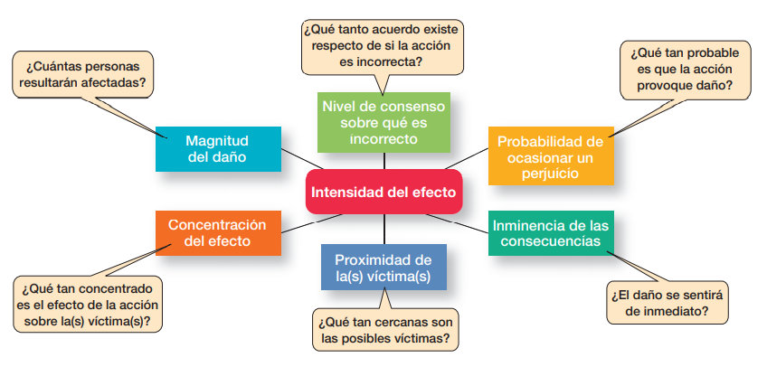

**Ética en un contexto internacional**

**Diez principios de las Naciones Unidas**

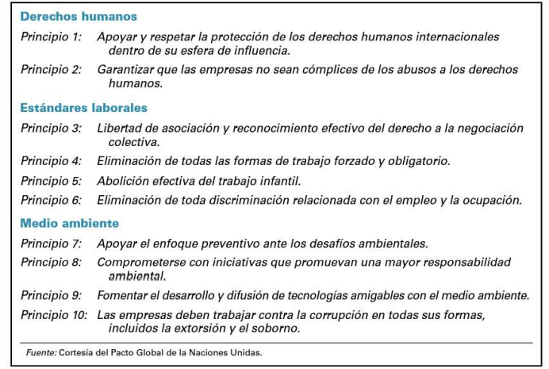

5.4 FOMENTO DEL COMPORTAMIENTO ÉTICO

Los gerentes pueden hacer varias cosas para reducir el comportamiento inmoral, como ser:

**1. Selección de empleados.** Contratar individuos con normas éticas elevadas.

**2. Establecer códigos de ética y reglas de decisión**. Y se entiende por código de ética, una declaración formal de los principales valores y normas éticas a los que la organización espera que se adhieran los empelados.

**3. Enseñar con el ejemplo**, mediante el liderazgo de la dirección. Lo que hacen los gerentes es más importante que lo que dicen.

**4. Definir metas de trabajo y mecanismos de evaluación del desempeño**. En la evaluación del desempeño, un tema fundamental es si el individuo alcanza o no sus metas, pero hay que recordad que si la evaluación se centra exclusivamente en las metas económicas, los fines van a justificar los medios.

**5. Brindar capacitación en ética**. Las sesiones de capacitación ética aportan varios beneficios. Refuerzan las normas de conducta de la organización. Son un recordatorio para los directores que quieran que sus empelados tengan presentes las cuestiones éticas cuando toman decisiones. Aclaran qué prácticas son aceptables y cuáles no.

**6. Realizar auditorías sociales**. Estas auditorías evalúan las decisiones y las prácticas administrativas y pueden ser evaluaciones de rutina o al azar. 7. Prestar apoyo a los individuos que enfrenten disyuntivas morales.

5.5 RESPONSABILIDAD SOCIA Y DE ETICA EN EL MUNDO ACTUAL

**Liderazgo ético**

Los gerentes deben dar buenos ejemplos en:

* Ser éticos y honestos todo el tiempo
* Decir la verdad: no esconder ni manipular la información
* Admitir las fallas y no intentar tapar los errores.
* Comunicar periódicamente a los empleados qué piensan de la ética y los valores, recalcando los valores compartidos importantes mediante manifestaciones visibles de la cultura de la organización
* Establecer un sistema de recompensas en el que todos sean responsables por los valores. Prestar atención a qué conductas de los empleados se premian y cuáles se castigan.
* Proteger a los empelados que están dispuestos a denunciar comportamientos inmorales cualesquiera que sean los costos profesionales o personales